В Правилах дорожного движения «Пассажир» это: лицо, кроме водителя, находящееся в транспортном средстве, а также лицо, которое входит в транспортное средство или выходит из транспортного средства. Значит пассажиром пешеход становится не тогда, когда он вошел в автобус или другое транспортное средство, а в тот момент когда он решил это сделать и начал движение в сторону двери автобуса. Таким образом, если мы пользуемся каким – либо видом транспорта, мы являемся пассажирами.
Многие думают: «Правила дорожного движения касаются водителей и пешеходов. А я - пассажир, меня везут, значит, за меня отвечает водитель». На самом деле от пассажиров также зависит безопасность на дорогах, и в Правилах дорожного движения есть раздел определяющий обязанности пассажиров.
Работа водителей транспортных средств в условиях больших городов и насыщенных движением шоссейных дорог, весьма напряжена и ответственна. И пассажиры не должны создавать дополнительные трудности водителям, отвлекая их нарушением правил.
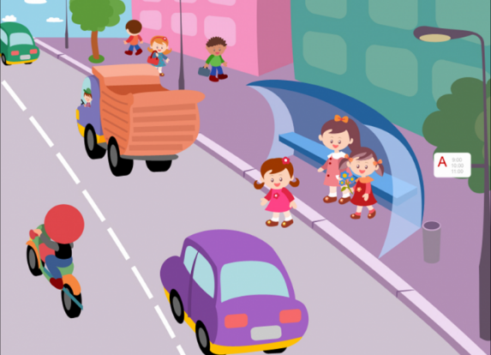
Важно правильно ожидать автобус, троллейбус, трамвай, такси. Весь городской транспорт движется по определенным маршрутам и останавливается не там, где захочется водителю или пассажирам, а в установленных пунктах, которые называются остановками. Поэтому ожидать городской транспорт следует стоя на остановках, обозначенных указателями, тротуаре или обочине, не выходя на проезжую часть.
Следует иметь в виду, что остановка трамвая почти всегда бывает на середине проезжей части и пассажирам приходится пересекать мостовую. Правила дорожного движения требуют от водителей автомобилей пропустить пассажиров, идущих к остановившемуся трамваю или от него. Но все равно надо быть предельно внимательным и, прежде чем идти к трамваю, необходимо посмотреть по сторонам и убедиться в безопасности перехода.
  - Когда к остановке подошел автобус, троллейбус или трамвай, ведите себя спокойно - не суетитесь, не толкайтесь. Подходите к двери только после полной остановки транспорта. Не стойте перед дверьми, пропусти выходящих пассажиров.
  - Не входи в транспорт с мороженым и напитками, Даже если салон свободен, при резком толчке или торможении ты рискуешь испачкать других пассажиров.
  - Войдя в транспортное средство, не задерживайтесь около дверей и на площадке, пройдите в салон. В салоне держитесь за поручни, чтобы не получить ушибов при возможном резком торможении.
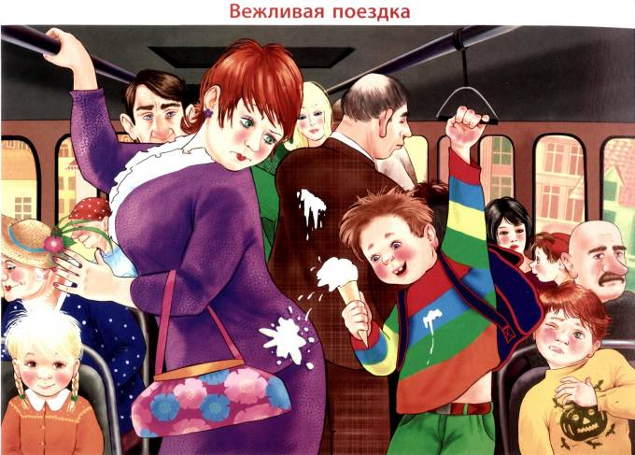
  - Во избежание быть зажатым дверьми не пытайтесь сесть в последний момент перед отправкой автобуса, троллейбуса, трамвая.
  - Требованиями безопасности пассажирам запрещено препятствовать закрыванию дверей или же открывать их до полной остановки транспортного средства. Большинство автобусов и троллейбусов имеют двери, которые открываются автоматически из кабины водителя. Водитель не всегда видит, что делается в дверях, если их придержал кто-то из пассажиров. Водитель, будучи уверен, что двери закрыты, отправляет автобус или троллейбус. В результате пассажир может оказаться зажатым между створками дверей. Не пытайтесь открыть их самостоятельно: это очень опасно!
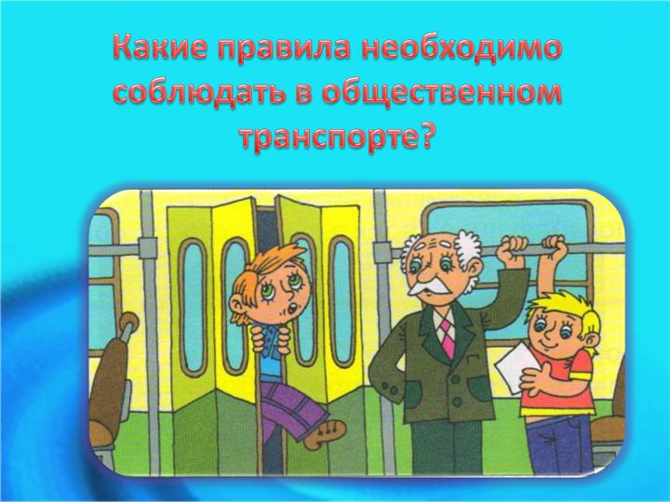
  - Так же опасно открывать двери до полной остановки автобуса или троллейбуса, потому что из нее могут выпасть на ходу пассажиры.
  - Не прислоняйтесь к дверям: они могут открыться на ходу, не высовывайте головы и руки в окна.
  - Не стойте на выступающих частях и подножках транспортных средств;
  - Не отвлекайте водителя разговорами во время движения.
  - При движении не следует спать, по возможности нужно следить за ситуацией на дороге.
  - Если во время движения возникает опасность столкновения транспортного средства с другим объектом, надо принять устойчивое положение и крепко ухватиться руками за поручни (ремни); сидящему пассажиру следует упереться ногами в пол, а руками в переднее сиденье (панель) и наклонить голову вперед.
  - В случае столкновения и невозможности удержаться в вертикальном положении попытайтесь в падении сгруппироваться и закрыть голову руками, и в идеале — увидеть место приземления.
  - При аварии троллейбуса или трамвая покидать их во избежание поражения электрическим током следует только прыжком.
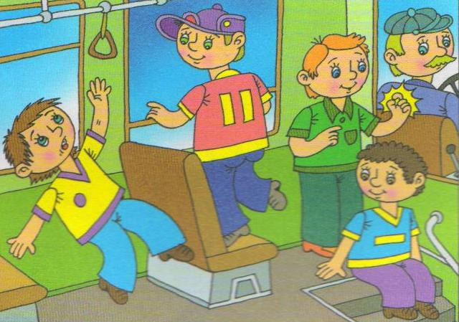
  - Внутри трамвая, троллейбуса и особенно более подвижного автобуса старайтесь держаться за поручни на случай экстренного торможения или остановки. Лучшая точка опоры — поручень над головой.
  - Стоять лучше лицом в сторону движения, чтобы иметь возможность заранее заметить опасность и успеть на нее среагировать. Кроме того, из этого положения при столкновении и торможении вы упадете лицом вперед, что гораздо безопаснее падения на спину.
  - Определенную угрозу представляют из себя в случае резких остановок и торможений зонты, трости и т.п. предметы с острыми и выступающими краями.
  - Небезопасно в идущем транспорте ходить, вместо того чтобы стоять, удерживаясь за поручни, опасно также дремать. В этих случаях человек просто не успевает среагировать на угрозу и падает прежде, чем успевает понять, что с ним происходит.
  - В любом общественным транспортом есть надписи: «Места для пассажиров с детьми и инвалидов». Но даже если ты сидишь не на таком месте, все равно следует уступить его инвалиду, пожилому человеку, женщине и просто человеку старше. Также следует помочь выйти из автобуса или троллейбуса пожилому человеку или женщине с ребенком, слепому человеку.
  - К выходу необходимо подготовиться заранее по возможности подойти ближе к дверям. После остановки и открытия дверей, когда пассажиры начинают выходить, не толкайтесь и не суетитесь. Дети старшего возраста должны помочь пожилым пассажирам, инвалидам и малышам. Маленькие дети, едущие вместе с взрослыми, выходят после них.
  - Выйдя из общественного транспорта, не останавливайтесь напротив дверей, а отойдите в сторону, чтобы не мешать выходу других пассажиров.
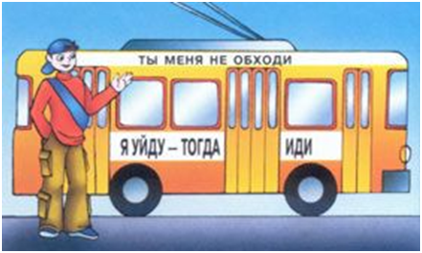
- Выйдя из транспорта, вы снова становитесь пешеходом, и, значит, опять должны подчиняться требованиям правил для пешеходов. Будьте особенно внимательны, если вам надо перейти на противоположную сторону дороги: ваш путь только по переходу!
- Помните: нарушая правила пользования общественным транспортом, вы ставите под угрозу и свою жизнь, и жизнь многих пассажиров и прохожих!

